2022年4月全国气候影响评价

概 述

2022年4月主要气候特点：全国平均气温为12.4℃，较常年同期（11.5℃）偏高0.9℃，全国平均降水量45.7毫米，较常年同期（43.6毫米）偏多4.9%。月内，5次冷空气过程影响我国；3次区域性暴雨过程影响南方地区；强对流天气频发，局地影响重；河南、陕西、山西、山东等地气象干旱露头并发展；3次沙尘过程影响北方地区。

一、基本气候概况与特点
1. 全国平均气温较常年同期偏高
2022年4月，全国平均气温为12.4℃，较常年同期（11.5℃）偏高0.9℃，为1961年以来第5高（图1）。新疆大部、西藏大部、内蒙古中东部、东北地区中部和南部、华北地区大部、华东地区大部、华中地区东部等地气温偏高1℃以上，其中东北地区中东部、新疆西部、西藏西部和中南部等地偏高2～4℃。云南东部、贵州南部、四川中部、广西西部、海南大部偏低1～2℃，局部偏低2～4℃，全国其余地区气温接近常年同期（图2）。
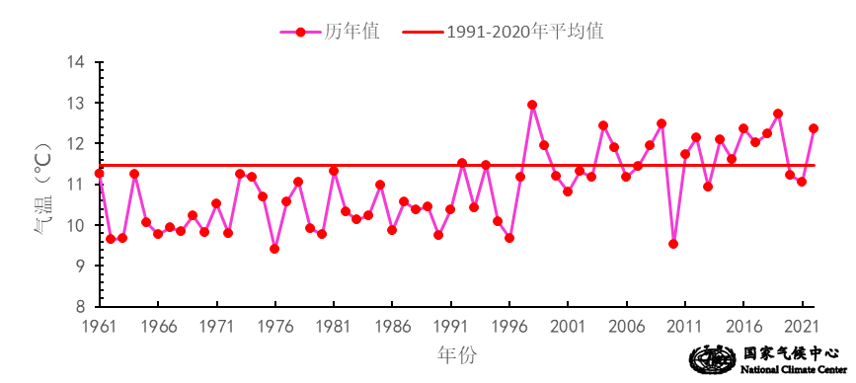

图1 4月全国平均气温历年变化（1961－2022年）
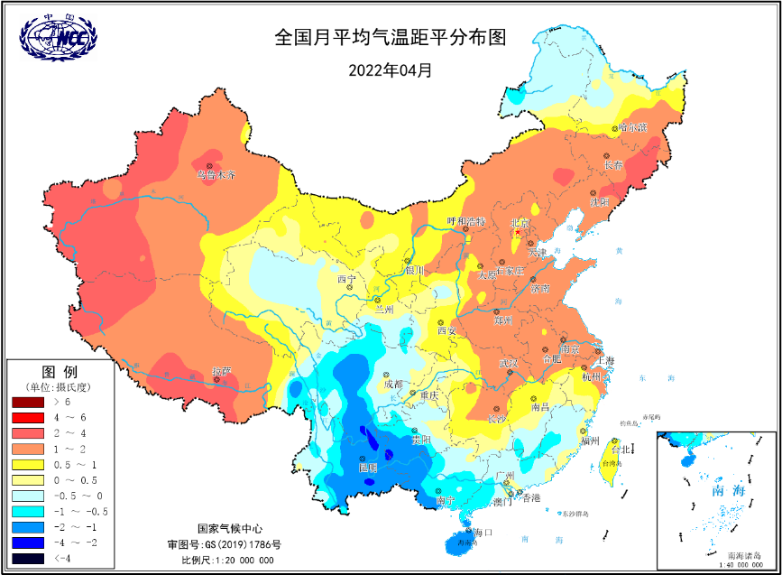
图2 2022年4月全国平均气温距平分布
2．全国平均降水量较常年同期偏多
4月，全国平均降水量45.7毫米，较常年同期（43.6毫米）偏多4.9%（图3）。从空间分布看，江淮南部、江汉大部、江南大部、华南大部、西南地区北部和南部部分地区、西藏东南部、陕西南部、河南南部等地降水量为50～200毫米，江西中部、湖南东部、湖北南部、浙江西部和广西北部等地超过200毫米，其中四川平均降水量（106.3毫米）为1961年以来同期最多；全国其余大部地区降水量不足50毫米，其中西北地区北部和西部、西藏西部、内蒙古中部和西部、河北大部、山东东部和南部、河南东部部分地区、安徽北部和江苏北部等地降水量不足10毫米（图4左）。与常年同期相比，新疆东南部、西藏北部和东部部分地区、青海西部和东北部、甘肃中部、内蒙古东北部、东北地区北部、西南地区大部、华中地区中西部、江淮南部和江南北部部分地区降水偏多2成～1倍，其中新疆东南部、四川西南部、西藏东南部、青海西部部分地区等地偏多2成以上；全国其余地区降水以偏少为主，其中新疆西部、甘肃北部、内蒙古西部和中北部、陕西北部、东北地区南部、华北地区中东部、黄淮大部、华南地区东南部等地降水量偏少2～8成，新疆西部、甘肃北部、内蒙古西部和中北部的部分地区、辽宁南部、河北北部、河南东部、山东南部和东部、江苏北部和安徽北部部分地区等地偏少8成以上（图4右）。
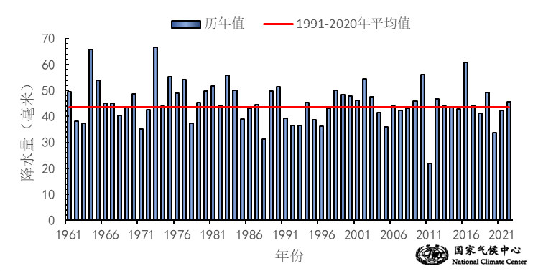
图3 4月全国平均降水量历年变化（1961－2022年）
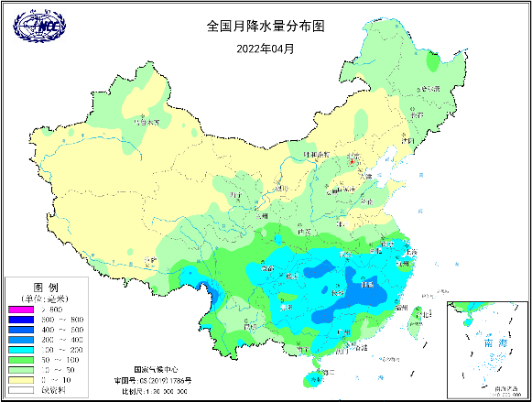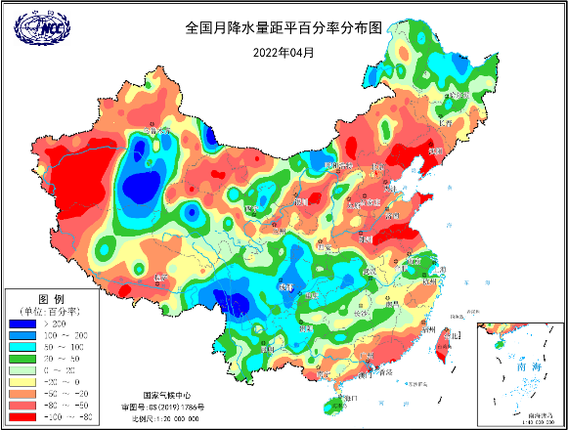
图4 2022年4月全国降水量分布图（左）及降水量距平百分率分布图（右）
3. 华南日照时数偏多，西南日照时数偏少
4月，除西南局地日照时数不足100小时外，其余大部地区普遍有100～250小时，新疆大部、内蒙古大部、甘肃北部、西藏西部、青海西北部、陕西北部、山西北部、河北北部、辽宁大部、吉林中部等地超过250小时（图5）。与常年同期相比，西北地区南部、西南地区西部、华北南部、华东北部、东北北部、内蒙古东北部等地日照时数偏少30～60小时，四川西部、云南西部和北部、内蒙古东北部和黑龙江西北部部分地区等地偏少60小时以上；江南地区南部、华南地区大部、长江流域部分地区、东北地区中南部、西藏南部和东部部分地区和新疆东部等地偏多30～60小时，华南中东部地偏多60小时以上；全国其余大部地区接近常年同期（图6）。
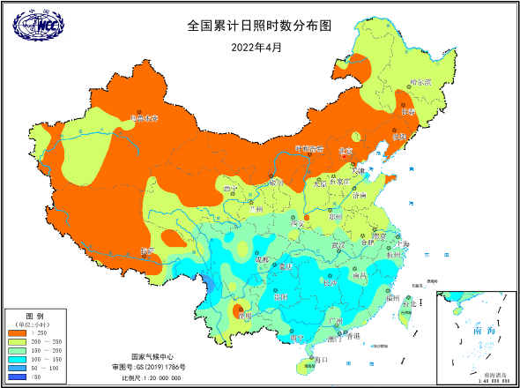
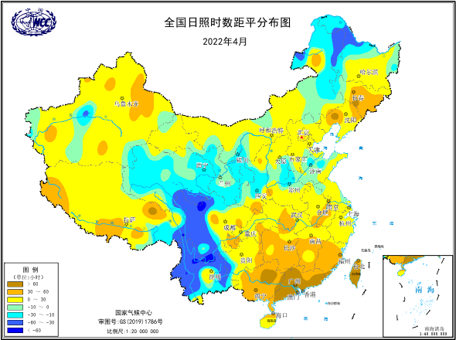
图5 2022年4月全国日照时数分布（左）和距平分布（右） (小时)

二、极端气候事件监测及灾害影响评估
1．月极端事件监测
4月，四川、甘肃、安徽、江苏、湖北等地共有56个国家站日降水量破4月历史极值，其中湖北天门（168.1毫米）、四川安岳（115.1毫米）等7个国家站突破春季历史极值（图6）。福建南安（35.2℃）、浙江诸暨（35.2℃）等14个国家站日最高气温突破4月历史极值。
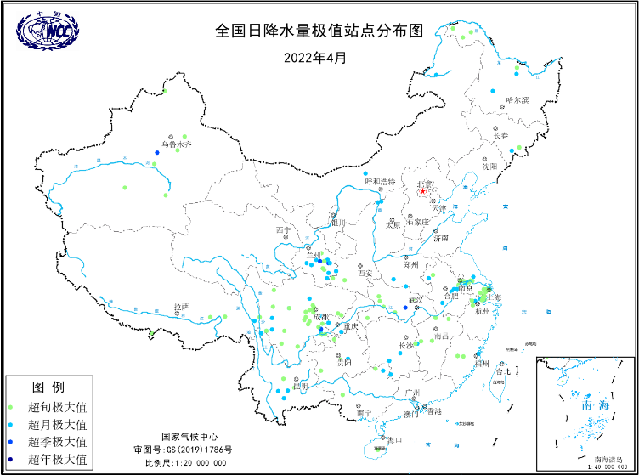
图6 4月全国日降水量极值站点分布图

2．5次冷空气过程影响我国

4月有5次冷空气过程影响我国，较常年同期（2.8次）偏多，影响时段分别为3月31日-4月2日、4月6-7日、12-15日、22-23日和27-30日，其中27-30日为全国型寒潮过程，22-23日为寒潮过程，6-7日、12-15日 为强冷空气过程，3月31日- 4月2日为一般冷空气过程。12-15日和27-30日冷空气过程均具有持续时间较长，影响范围较大等特点。月内冷空气过程造成发云南、贵州、甘肃、湖北、陕西、宁夏、青海、四川、内蒙古、山西、河北等地部分地区遭受低温冷冻害或雪灾，约4.4万人受灾，农作物受灾面积3.1千公顷，农作物受灾面积3.1千公顷，直接经济损失4000万元。

4月12-15日，内蒙古中部和北部、东北地区中部和南部、华北地区大部、华东地区北部、华中地区东部、西南地区东部部分地区以及青海南部和陕西部分地区降温普遍有8～12℃，其中内蒙古中部、河北和山西北部、山东西部、辽宁西部和北部、吉林南部和东部、黑龙江南部等地降温幅度达12℃以上。全国过程降温幅度超过8℃的国土面积达244.7万平方公里。受冷空气影响，中东部先后出现2～3天大风降温天气，对正值开花期的果树、设施农业以及春耕春播有短暂不利影响。

4月27-30日，新疆南部、西藏西北部、青海西部和东南部、甘肃部分地区、内蒙古中部和北部、宁夏、陕西北部、东北地区东部、华北地区东部和南部、华东地区西部、华中地区中东大部、华南地区西北部降温普遍有8～12℃，其中新疆南部、内蒙古东北部和中部部分地区、宁夏东部、陕西北部、辽宁东部和南部、河北南部和河南北部部分地区等地降温幅度达12～16℃，局地16℃以上。全国过程降温幅度超过8℃的国土面积达427.7万平方公里。冷空气过程在内蒙古、东北、西北、华北、东北等地造成大风降温天气，对春播、林果和设施农业生产以及冬小麦开花授粉有一定不利影响。

3． 3次区域性暴雨过程影响南方地区

4月13日、24-26日和28日，3次区域性暴雨过程影响南方地区，其中24-26日暴雨过程强度较强，影响范围较广。月内，暴雨过程造成湖北、广西、河南、云南、四川、重庆、湖南等省（市、区）100余县遭受暴雨洪涝灾害，其中湖北、广西、河南等省（区）受灾较重。

4月24-26日，西南地区东部、长江流域大部、江南大部、和华南北部等地普降大到暴雨，局地大暴雨，四川东部、重庆大部、贵州东南部、广西北部、广东北部局部、陕西南部、河南南部、湖北大部、湖南北部和东部、江西北部、安徽南部、江苏南部、浙江南部、福建北部等地降水量达50~100毫米，湖北中部、江西北部、河南南部、湖南南部和广西北部部分地区超过达100~200毫米，广西桂林局地超过200毫米。受此次区域性暴雨过程影响，湖北大部地区出现大到暴雨天气过程，共造成14.7 万人受灾，农作物受灾面积15.5 千公顷，直接经济损失1.7 亿元；广西东北部出现大雨到暴雨，局部大暴雨，造成3.1 万人受灾，农作物受灾面积700 余公顷，直接经济损失6800余万元；河南南部出现暴雨，局部大暴雨，造成部分农田积水、小麦倒伏，使小麦受到不同程度影响，农作物受灾面积6.3千公顷，直接经济损失近3900万元。

4．强对流天气频发，局地影响重

4月，贵州、云南、四川、重庆、湖南、江西、广西、福建、新疆、甘肃、黑龙江、河南、河北、湖北、陕西、西藏等16个省（市、自治区）100余县次遭受强对流天气影响，其中贵州、江西、福建、湖南四省灾害影响较重。

4月23-25日，贵州省六盘水、毕节、遵义3市5个县（区）出现大风、冰雹等强对流天气，最大直径为普定坪上的 12 毫米，23站出现大风，最大风速为松桃县盘信27.8米/秒。灾害至少造成3.4万人受灾，100余间房屋不同程度损坏，农作物受灾面积3.1千公顷，直接经济损失8700余万元。

4月24-26日，江西出现强对流性降水天气过程，累计雨量较大，局地出现大暴雨，雷电、短时强降雨、大风等对流性天气多发。54县（市、区）292测站雨量大于100毫米（樟树临江站236毫米），58个县（市、区）152个测站出现8级以上雷暴大风和偏南大风（鄱阳县珠湖联圩29.6米/秒，11级），累计落雷次数达3.7万余次，新余、吉安、抚州、宜春、赣州等10市26个县（市、区）13.6 万人受灾，农作物受灾面积16.5千公顷，直接经济损失8500余万元。

4月22日，福建省三明市部分地区出现雷暴大风冰雹等强对流天气，最大降雨量42.7毫米，冰雹直径10~30毫米，最大风速18.6米/秒（8级），造成7300余人受灾，农作物受灾面积1.7千公顷，直接经济损失6600余万元。

4月20日，湖南省常德市部分地区出现短时强降水和冰雹天气，造成4.3万人受灾，近100人紧急转移安置；近200间房屋不同程度损坏；农作物受灾面积12.8千公顷，其中绝收700余公顷；直接经济损失5200余万元。

5．河南、陕西、山西、山东等地气象干旱露头并发展

受雨少温高影响，4月以来，陕西中北部、山西中南部、河北南部、河南大部等地气象干旱露头并持续发展，4月11日全国中旱及以上气象干旱面积达42万平方公里（图7）。4月12-15日，旱区部分地区先后出现降水过程，一定程度上减缓了干旱形势的发展，但降水强度偏弱，之后气象干旱维持并进一步发展加强。4月27日，华北中部和西南部、华东和华中的北部以及陕西中部和北部等地维持有中度至重度气象干旱，其中陕西东北部、山西中部、河南中部和山东南部等地为特旱，全国中旱及以上气象干旱面积达68.3万平方公里，特旱15.2万平方公里。4月30日，受降水过程影响，陕西和山西等地气象干旱有所缓解，山东和河南部分地区气象干旱持续（图8）。4月30日，全国中旱及以上气象干旱面积为38.1万平方公里（其中特旱2.1万平方公里）。受气象干旱影响，陕西关中、山西西南部、河北中南部、河南中部、安徽北部等地部分麦区土壤缺墒，对小麦生长发育和产量形成不利影响。

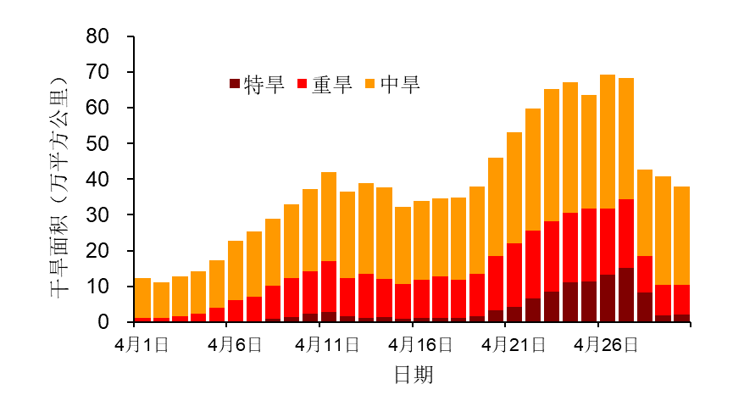
图7 2022年4月1-30日全国气象干旱面积逐日变化图
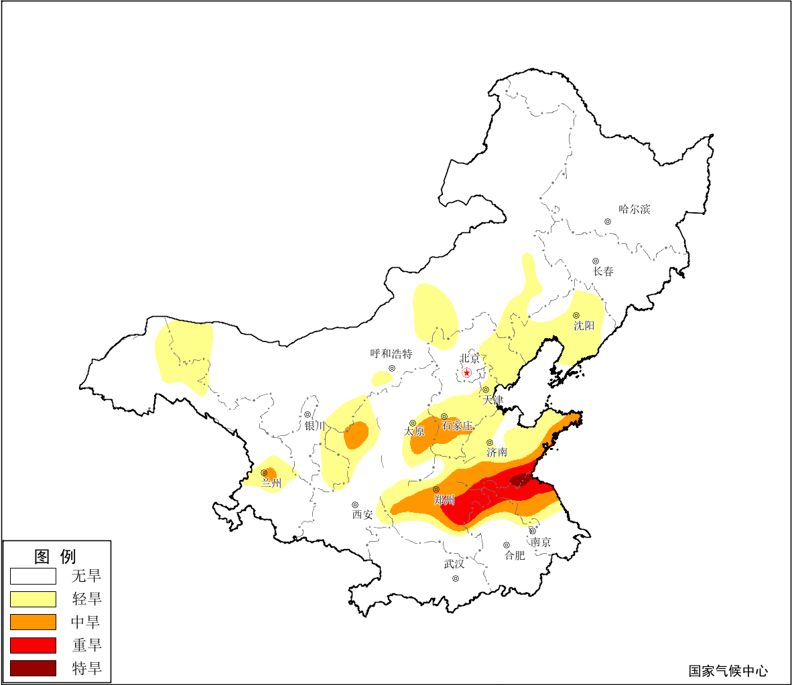
图8 2022年4月30日气象干旱监测图

6． 3次沙尘天气过程影响北方地区
4月，北方出现3次沙尘天气过程（10-12日、19-21日和25-27日，等级均为扬沙天气过程），过程次数较2000-2020年同期平均值（4.3次）偏少。
4月10-12日，内蒙古中西部、新疆东部和南疆盆地、宁夏、甘肃中部、青海东部、陕西中北部、山西、河北西北部、北京、河南中东部等地出现扬沙或浮尘天气，内蒙古西部局地有沙尘暴。
4月19-21日，新疆、内蒙古中西部和东南部、宁夏、陕西北部、山西中北部、河北西部、吉林中西部、黑龙江中西部、辽宁西北部等地出现扬沙或浮尘，其中内蒙古西部出现沙尘暴，局地强沙尘暴。
4月25-27日，内蒙古大部、宁夏北部、甘肃西部、青海柴达木盆地、山西北部、陕西北部、河北北部、北京、新疆南疆盆地出现扬沙或浮尘天气，其中内蒙古西部出现沙尘暴，局地强沙尘暴。
沙尘天气过程过程造成空气质量、能见度下降，并对人体健康和交通出行造成不利影响。
三、气候专题影响评价
1．气候对农业影响
4月，西北、华北和黄淮大部冬麦区气温较常年平均偏高1～2℃，大部地区降水量有10～50毫米、土壤墒情适宜，利于冬小麦生长发育，也利于抑制病害发生发展，冬小麦苗情持续转化升级。陕西北部、河北中部、河南东部和山东南部等地月降水量不足10毫米、较常年同期偏少5成以上，部分地区表墒不足，月内陕西关中、山西西南部、河北中南部、河南中部、安徽北部等地部分麦区土壤缺墒，对小麦生长发育和产量形成不利影响。4月下旬末冷空气过程造成的降温对河北中南部、河南东北部和山东西部对小麦开花结实有短暂不利影响。江淮、江汉、西南地区气温与常年持平或较常年偏高1.0～2.0℃，光照接近常年或略偏多，降水量接近常年同期或偏多5成左右，月初云南北部和四川南部旱情解除、月末安徽和江苏北部土壤缺墒得到有效改善，光温水总体适宜，利于冬小麦扬花、灌浆。
2．气候对植被影响
极轨气象卫星监测显示：4月，华南地区大部、华北地区中部、西南地区东部部分地区和华中地区中部部分地区植被长势较去年同期偏好；四川西部、贵州东部、重庆东南部、湖南、江西中部、福建西北部、江苏北部、安徽北部、河南东部、河北南部等地植被长势较去年同期偏差；全国其余大部地区植被长势接近去年同期（图9）。
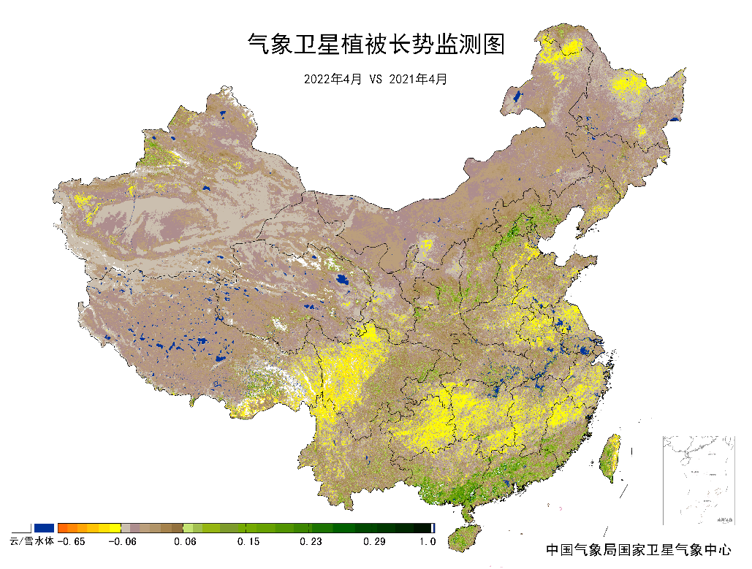
图9 2022年4月与2021年4月气象卫星植被长势监测对比
3．气候对水资源影响
根据降水-径流关系统计模型对4月我国七大江河流域水资源情势估算结果表明， 长江、海河、淮河、黄河、辽河、松花江、珠江流域径流深分别为67.6毫米、0.8毫米、6.8毫米、2.8毫米、2.0毫米、5.3毫米、42.6毫米。与常年值相比，长江、松花江流域分别偏多31.2%、12.6%，海河、淮河、黄河、辽河、珠江流域分别偏少50.0%、49.6%、19.5%、66.7%、32.2%（图10）。
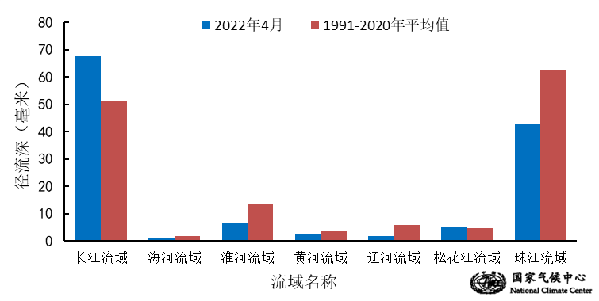
图10 2022年4月我国主要江河流域平均径流深及与常年同期比较

对全国主要大Ⅰ型（个别为大Ⅱ型）水库上游流域4月降水量距平百分率分析表明：75座水库中32座上游流域降水量较常年同期偏少2成以上，其中有17座水库偏少5成以上，7座水库偏少8成以上，分别为北京密云水库、云南漫湾大坝；15座水库上游流域降水量均较常年同期偏多2成以上，8座偏多5成以上，其中1座偏多8成以上，为湖北省隔河岩水库。河北省岳城水库和广西壮族自治区澄碧河水库等28座水库接近常年同期（图11）。
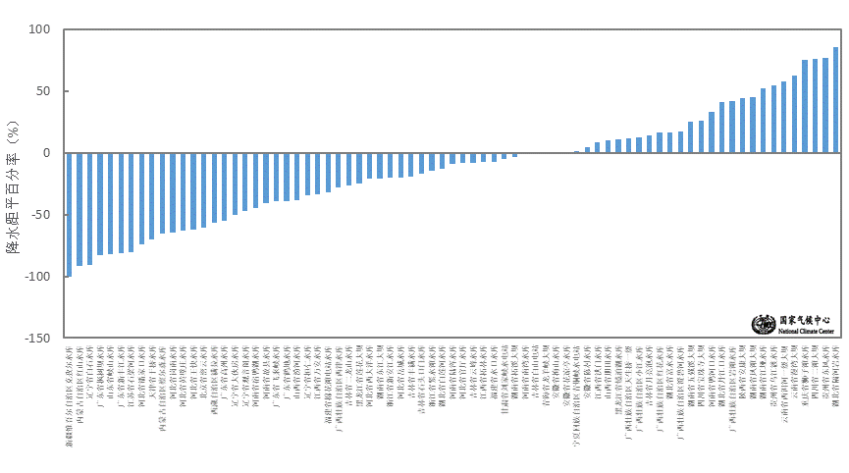
图11 2022年4月全国主要大Ⅰ型水库上游流域降水量距平百分率（%）
4．气候对人体影响
4月舒适日数与常年同期相比，新疆西部、西藏西北部、华北东部、华东北部和中部等地偏多3～6天，局部偏多6天以上；西南地区东部以及广西、广东、福建等省部分地区偏少3～6天；全国其余大部地区接近常年同期（图12）。
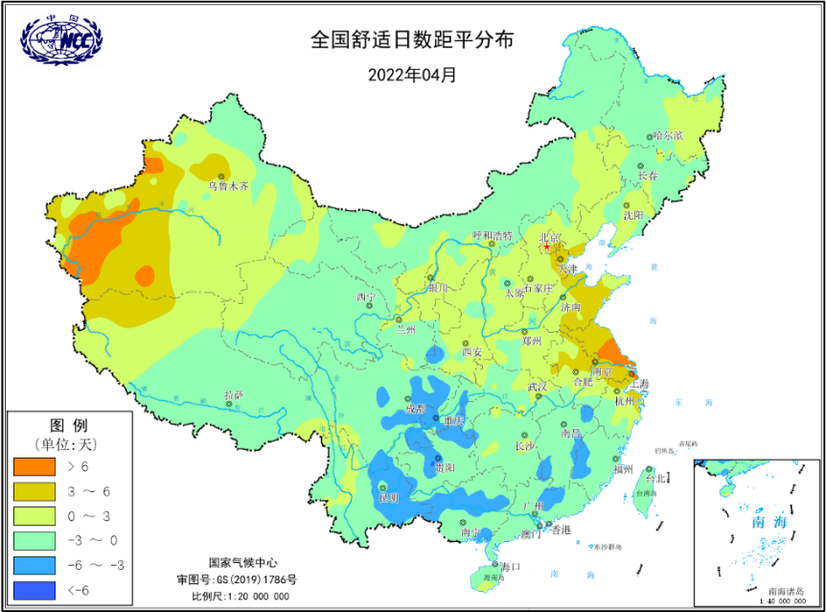
图12 2022年4月全国舒适日数距平分布（天）
5．气候对交通影响
4月，对我国交通运输影响较大的气象灾害主要有雨雪冰冻灾害、暴雨、大雾和沙尘等。
4月上旬，受冷空气过程影响，新疆部分地区、青藏高原大部、四川西部、甘肃中部和南部、内蒙古北部和中部、黑龙江大部、山西北部、河北北部、云南北部部分地区出现降雪，其中西藏东部、青海东北部和西南部、四川西部、甘肃中部、内蒙古东北部、黑龙江北部降雪日数5-10天，局部地区10天以上。降雪过程导致的路面积雪或结冰造成新疆、青海、甘肃、黑龙江、山西、云南等地累计约164条路段发生阻断。
4月中下旬，受区域性暴雨过程及强对流天气影响，河南、河北、山西、四川、重庆、湖南、湖北、江西等地约419条路段发生阻断。
月内，受大雾影响，江苏、湖南、四川、重庆、安徽、湖北、上海、河南、山东、山东等地约295条路段受大雾影响发生阻断，4月上旬发生较为集中。其中，4月7-10日，上海、江苏、四川、安徽、湖北等地约40个路段（涉31条高速）公路封闭。
受中下旬沙尘过程影响，新疆、内蒙古、辽宁等地27条路段发生阻断。
6．大气自净能力评价
4月，西北中部和东部、东北大部、华北北部、西南地区西部以及西藏大部、内蒙古等地大气自净能力指数超过4.5吨/天/平方公里，大气对污染物的清除能力较强；其中东北大部、华北北部及内蒙古大部、青海东部、西藏中部、云南东部和北部、四川中部等地超过5.5吨/天/平方公里，大气对污染物的清除能力很强；全国其余大部地区为2.5～4.5吨/天/平方公里,大气对污染物的清除能力一般；新疆西南局部为1.5～2.5吨/天/平方公里,大气对污染物的清除能力较差（图13）
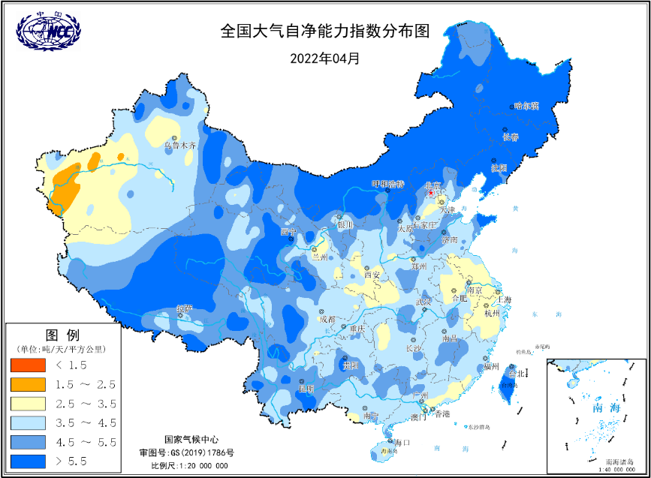
图13 2022年4月全国大气自净能力指数分布（吨/天/平方公里）
四、下月预评估
（1）预计5月，吉林、辽宁、宁夏、甘肃中部和东部、青海东北部等地降水接近常年到偏少、气温接近常年到偏高，需防范气象干旱的发生发展;
（2）预计5月，内蒙古西部、甘肃中部、宁夏北部、青海北部局部等地降水接近常年到偏少、气温接近常年到偏高，森林火险等级较高，需防范森林草原火灾及其引发的次生灾害;
（3）预计5月，江苏南部、上海、安徽南部、湖北大部、湖南北部、江西北部、浙江大部、云南等地降水偏多，气温偏低，需注意防范阶段性低温阴雨天气对农业等的不利影响;
（4）预计5月，沙尘天气将影响新疆、甘肃和内蒙古中西部等地，需关注对生产生活的不利影响。
表1 2022年4月全国各省（区、市）月平均气温和降水量特征量统计
要素  区域 | 气温（℃） | 气温距平（℃） | 降水量  （毫米） | 降水量距平百分率（%）
全国 | 12.4 | 0.9 | 45.7 | 4.8
北京 | 14.9 | 1.0 | 11.8 | -41.6
天津 | 15.7 | 1.2 | 5.2 | -75.5
河北 | 15.2 | 1.3 | 9.0 | -61.5
山西 | 13.4 | 1.1 | 20.3 | -28.0
内蒙古 | 8.9 | 1.0 | 8.3 | -34.1
辽宁 | 12.1 | 1.7 | 6.8 | -78.6
吉林 | 9.6 | 1.7 | 23.9 | -16.1
黑龙江 | 6.7 | 0.7 | 29.6 | 31.6
上海 | 16.7 | 1.3 | 138.3 | 67.8
江苏 | 16.6 | 1.4 | 66.1 | 4.9
浙江 | 17.6 | 0.9 | 115.7 | -13.1
安徽 | 17.5 | 1.3 | 106.4 | 4.4
福建 | 19.2 | 0.2 | 110.8 | -31.7
江西 | 18.6 | 0.1 | 191.9 | -6.3
山东 | 15.8 | 1.6 | 12.3 | -62.0
河南 | 17.3 | 1.5 | 27.5 | -37.5
湖北 | 18.2 | 1.1 | 168.5 | 43.5
湖南 | 18.5 | 0.6 | 179.0 | 12.9
广东 | 22.0 | -0.2 | 65.3 | -62.9
广西 | 21.0 | -0.6 | 113.0 | -6.7
海南 | 24.9 | -1.1 | 105.8 | 18.6
四川 | 15.8 | -0.4 | 106.3 | 87.8
重庆 | 18.1 | 0.0 | 153.1 | 54.2
贵州 | 16.1 | -0.5 | 127.5 | 41.7
云南 | 17.4 | -1.1 | 60.0 | 27.9
西藏 | 6.4 | 1.5 | 36.7 | 64.6
陕西 | 14.7 | 0.7 | 44.0 | 12.2
甘肃 | 10.5 | 0.2 | 30.7 | 22.8
青海 | 4.4 | 0.2 | 17.0 | 2.4
宁夏 | 11.6 | 0.7 | 8.7 | -39.2
新疆 | 14.7 | 2.1 | 9.8 | -35.5
注：全国月平均气温和月降水量采用面积加权平均计算得到。

2022年4月全国主要气象灾害分布图
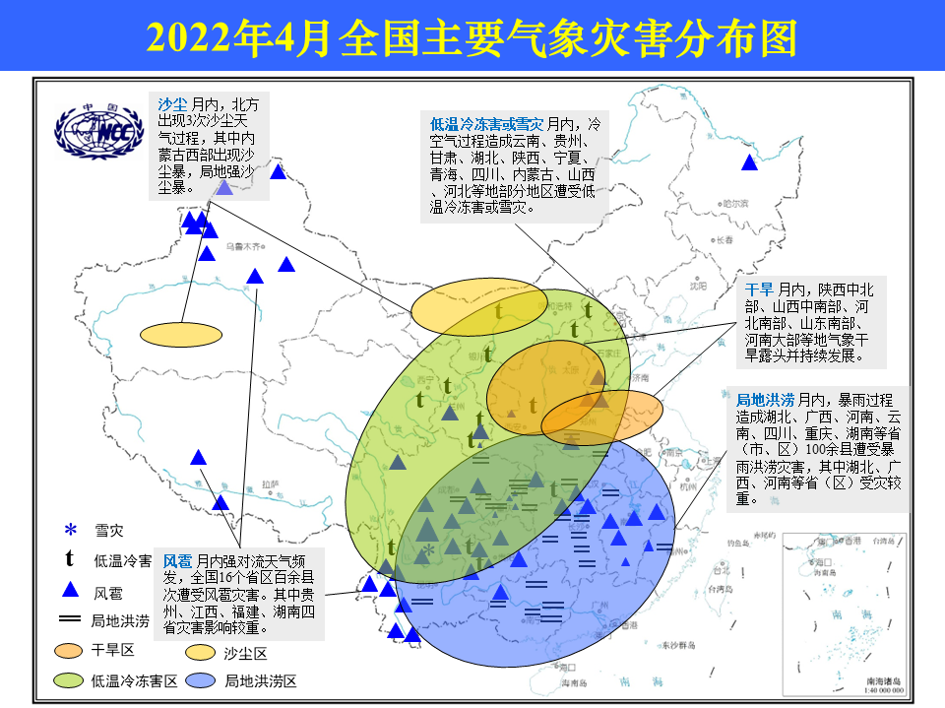

主班：郭艳君 支撑班：陈逸骁 签发：尹宜舟

